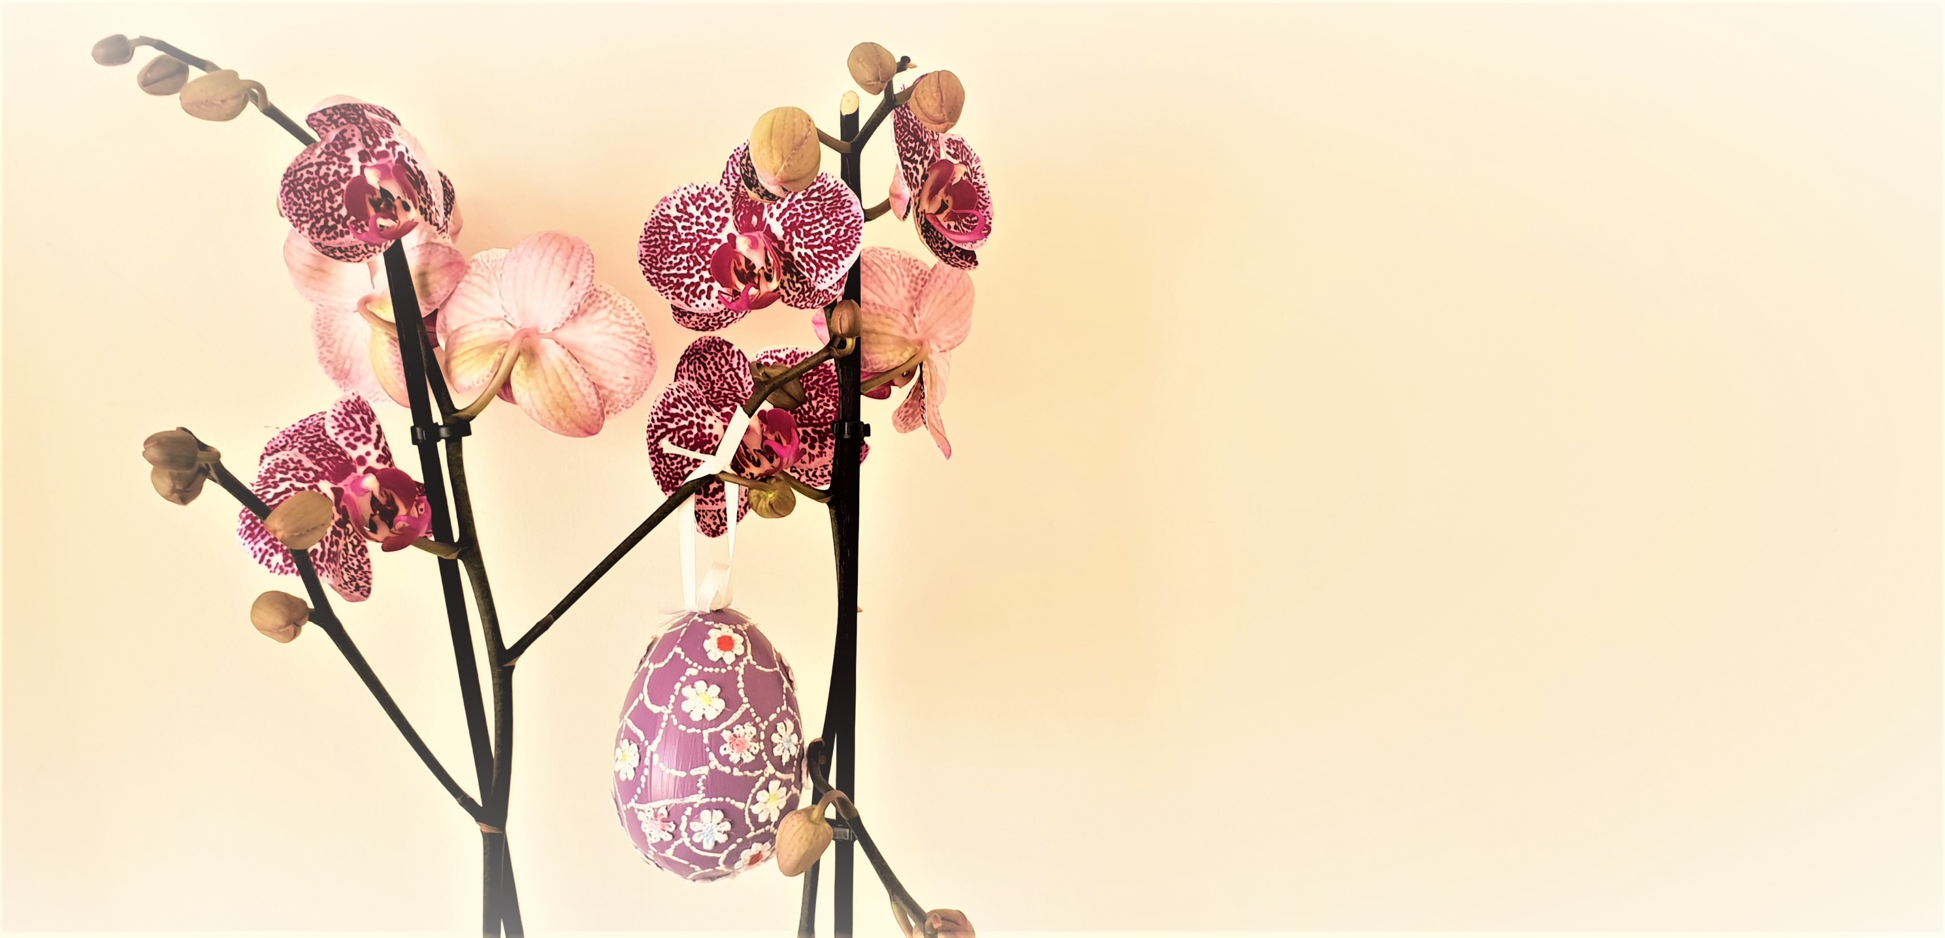

***Sretan Uskrs***

*u zdravlju i veselju želi Vam*

*ravnateljica DV Marjan*

*Ani Mrnjavac*